|  |  |
| --- | --- |
| **Gerb-BMSTU_01** | **Министерство науки и высшего образования Российской Федерации**  **Федеральное государственное бюджетное образовательное учреждение**  **высшего образования**  **«Московский государственный технический университет**  **имени Н.Э. Баумана**  **(национальный исследовательский университет)»**  **(МГТУ им. Н.Э. Баумана)** |

ФАКУЛЬТЕТ **Информатика и системы управления**

КАФЕДРА **Компьютерные системы и сети (ИУ6)**

НАПРАВЛЕНИЕ ПОДГОТОВКИ **09.03.01 Информатика и вычислительная техника**

**Отчет (вариант 12)**

|  |  |
| --- | --- |
| **по лабораторной работе №** | **1** |

**Название:**

**Простые объекты**

**Дисциплина:** Объектно-ориентированное программирование

|  |  |  |  |  |
| --- | --- | --- | --- | --- |
| Студент | ИУ6-23Б |  | 10.05.2023 | В.К. Залыгин |
|  | (Группа) |  | (Подпись, дата) | (И.О. Фамилия) |
|  |  |  |  |  |
| Преподаватель |  |  |  | А.М.Минитаева |
|  |  |  | (Подпись, дата) | (И.О. Фамилия) |

Москва, 2023

**Цель работы**

Научиться работать с объектной моделью языка C++ на простом уровне.

**Задание**

Описать класс, включающий заданные поля и методы, двумя способами: без конструктора и с конструктором. Протестировать все методы класса. Поля класса должны быть скрытыми (private) или защищенными (protected). Методы не должны содержать операций ввода/вывода, за исключением процедуры, единственной задачей которой является вывод информации об объекте на экран.

Объект – внедорожник. Поля: марка, объем топливного бака, расход топлива на 100 км пути. Методы: процедура инициализации, процедура вывода информации об объекте на экран, функция вычисления запаса хода.

В отчете привести диаграмму разработанных классов и объектную декомпозицию.

**Проект программы**

**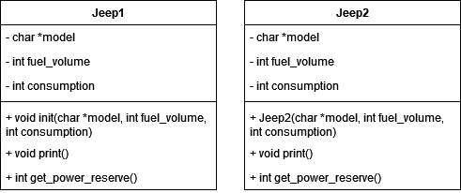**

Рисунок 1 - диаграмма классов

**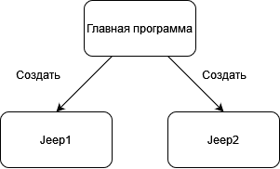**

Рисунок 2 - объектная декомпозиция

**Текст программы**

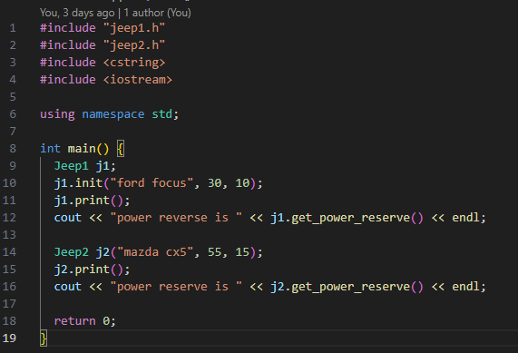

Рисунок 3 - код файла main.cpp

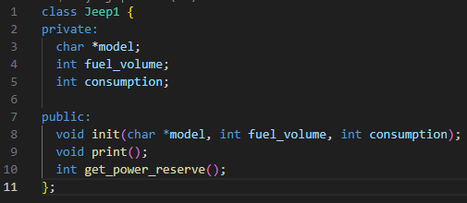

Рисунок 4 - код файла jeep1.h

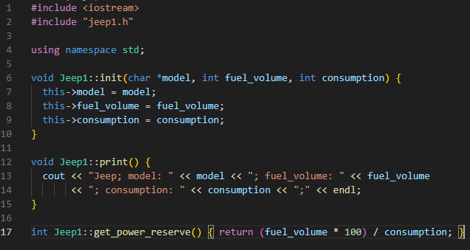

Рисунок 5 - код файла jeep1.cpp

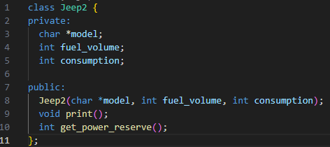

Рисунок 6 - код файла jeep2.h

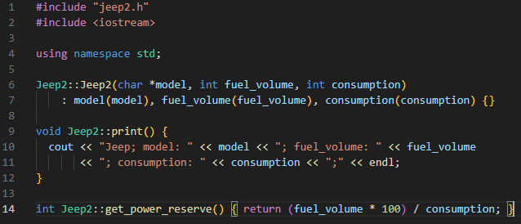

Рисунок 7 - код файла jeep2.cpp

**Тестовые данные**

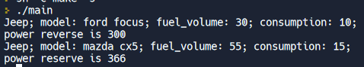

Рисунок 8 - результат работы

**Вывод**

Были изучены основы работы с объектной моделью C++.